Editor Ergebnistabellen (bis MIKE URBAN 2008)
 | Diese Seite ist überholt. Aktuell ist die Seite Editor Ergebnistabellen
Die Simulationsergebnisse werden in eine Liste geladen, welche sich anschließend nach bestimmten Werten filtern lässt. Die Auswahl in der Liste und im Lageplan sind in beide Richtungen synchronisiert.
Wenn es sich bei den Ergebnissen um Zeitserien handelt, wird die Tabelle für den in der Animation gerade aktuellen Zeitschritt erstellt. Wenn Sie sich in der Animation vorwärts oder rückwärts bewegen, wird die Tabelle nicht automatisch aktualisiert, in der Fußzeile des Dialogs sehen Sie die Diskrepanz. Um die Tabelle zu aktualisieren, müssen Sie nochmals den Modellelement-Typ (GEO-Type) auswählen.
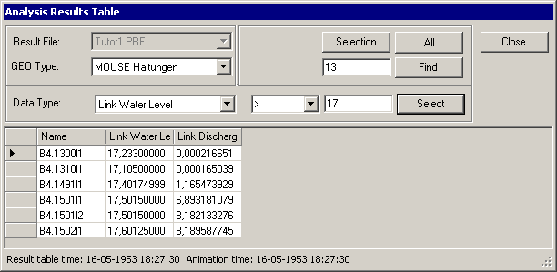Klicken zum Vergrößern
Die Analyse von Minima und Maxima wird nicht unterstützt, dazu verwenden Sie bitte die Statistik-Werkzeuge im MIKE URBAN-Menü Ergebnisse.
Zum Kopieren klicken Sie mit der rechten Maustaste auf irgendeinen Spaltenkopf und wählen "Copy to Clipboard". Alle Spalten und alle in der Liste sichtbaren Elemente werden in die Zwischenablage kopiert. Die Spalten sind in der Zwischenablage durch Tabulatoren getrennt, sodass sich die Daten direkt in ein Tabellenkalkulationsprogramm einfügen lassen. Dort können Sie die Tabellen auch ausdrucken.
Feld | Erklärung
Ergebnisdatei | Aus mehreren Ergebnisdateien können Sie nur dann wählen, wenn auch mehrere Ergebnisdateien geladen sind.
Modellelement | Es werden immer nur die zu einem bestimmten Typ von Modellelement gehörenden Ergebnistypen angezeigt.
Ergebnis auswählen
Ergebnistyp | Die Liste kann nach einem Kriterium eingeschränkt werden. Geben Sie den Ergebnistyp, den Vergleichsoperator und den Vergleichswert an.
Auswählen | Filtert die Tabelle und wählt die Elemente im Lageplan aus.
Liste filtern
Finden | Filtert die Liste nach allen MUIDs, in denen der angegebene Text an irgendeiner Stelle vorkommt. Die eigentliche Auswahl (zu erkennen an der hellblauen Markierung im Lageplan) wird dabei nicht verändert.
Auswahl | Filtert die Liste nach den ausgewählten Elementen, egal ob die Auswahl mit einem Kriterium, oder im Lageplan mit der Maus erstellt wurde.
Alle | Zeigt in der Liste alle Elemente an. Die eigentliche Auswahl (zu erkennen an der hellblauen Markierung im Lageplan) wird dabei nicht verändert.

